Her Madde Işığı Geçirir mi?
Her yönde ve doğrusal olarak yayılan ışık, tüm maddeleri geçemez. Işık bazı maddelerden tamamen geçebilirken, bazı maddelerden kısmen geçer. Işık bazı maddelerden de hiç geçemez. Başka bir ifadeyle bazı maddeler ışığı tamamen geçirir, bazıları kısmen geçirir, bazıları ise ışığı hiç geçirmez. Bilim insanları maddeleri ışığı geçirip geçirmeme durumlarına göre saydam, yarı saydam ve saydam olmayan(opak) madde olmak üzere üç grubu ayırmıştır.
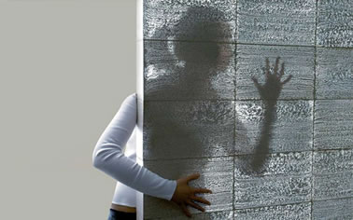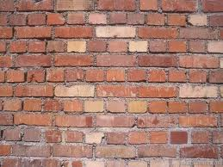
Işığı iyi geçiren maddelere saydam maddeler denir. Saydam maddeler ışığı tamamen geçirdiklerinden bu maddelerin diğer tarafındaki maddeler rahatlıkla görülebilir. Cam, şeffaf poşet gibi maddeler saydam maddelere örnektir.
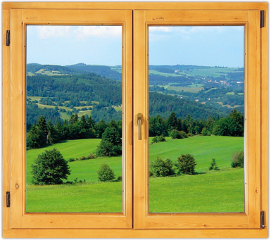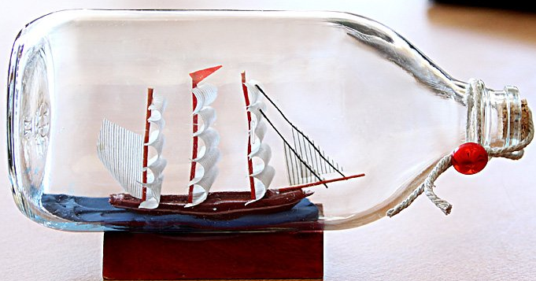
Işığı kısmen geçiren maddelere yarı saydam madde denir. Yarı saydam maddeler ışığı kısmen geçirdiklerinden bu maddelerin diğer tarafı net olarak görünmez. Evlerde kullanılan ince tül perde, yağlı kağıt ve buzlu cam yarı saydam maddelere örnektir.
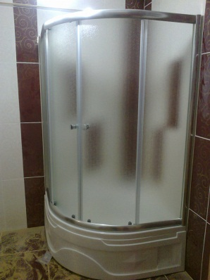
Işığı geçirmeyen maddelere saydam olmayan(opak) maddeler denir. Bu maddeler ışığı hiç geçirmediklerinden diğer taraflarındaki cisimler hiç görülmez. Tahta, taş, beton duvar, metal levha gibi maddeler saydam olmayan(opak) maddelere örnektir.
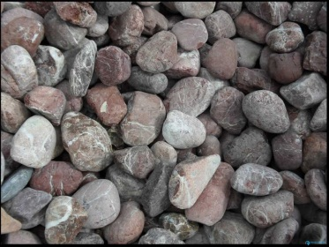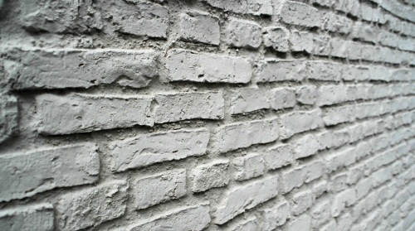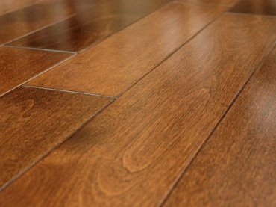
Maddeler gibi ortamların da saydam, yarı saydam ve opaklık özellikleri vardır. Örneğin sisli havalarda görüş mesafesi sis yoğunluğuna bağlı olarak azalır. Sis yoğunluğuna göre ortam yarı saydam ya da opak ortam grubuna girebilir. Aynı şekilde Güneş bulutlar tarafından kapatıldığında güneş ışınları tam olarak görünmez. Bu durumda yarı saydam olan bulutlar Güneş ışınlarının bir kısmını geçirmez.
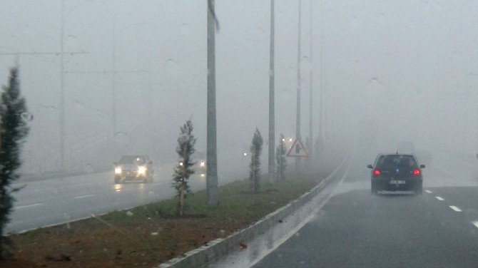
Cisimlerin saydamlığı, cismin kalınlığına ve yapıldığı maddelere bağlıdır. Işığın aynı madde tarafından hem geçirilip hemde geçirilmemesi mümkündür. Saydam olan bir camın kalınlığı ya da suyun derinliği arttırıldığında cam ve suyun saydamlığı azalabilir. Aynı şekilde saydam olmayan bir karton inceltildiğinde yarı saydam hale gelebilir. Bir başka örnekte ise beyaz bir kağıda yağ döküldüğünde kağıt yarı saydam hale getirilebilir.

